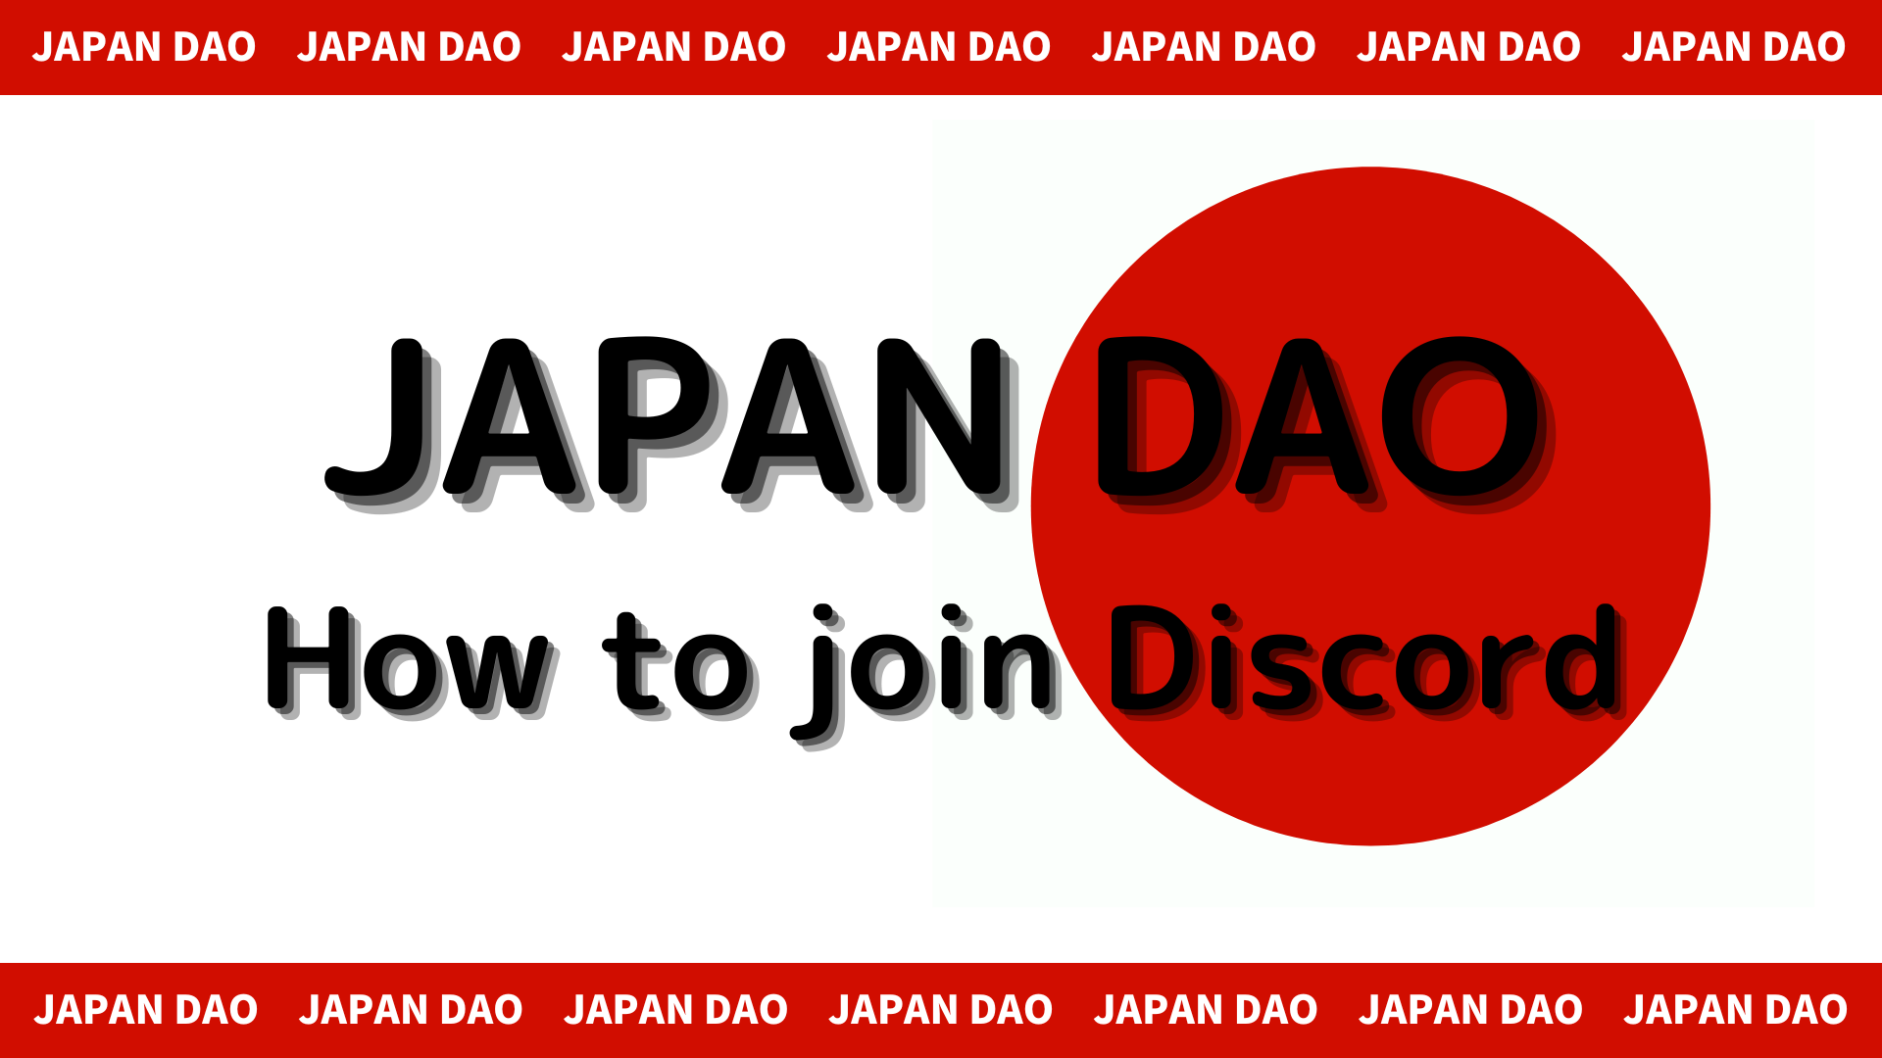
일본 DAO 커뮤니티에 참여하는 방법 (Discord 서버에 참여하는 방법)
이 Smapke 잡지에서는 Japan Dao 커뮤니티에 참여하는 방법을 소개합니다!
우리는 사용자와 통신하기 위해 "Discord"라는 커뮤니케이션 도구를 사용합니다.
이제 커뮤니티에 참여하는 방법에 대한 절차를 설명하겠습니다.
지역 사회에 참여하는 방법
■ 불일치 참여 방법
불화에 참여하는 방법에는 두 가지 패턴이 있습니다.
패턴 1 : 초대장 링크를 붙여 넣고 참여하십시오
패턴 2 : 공식 계정에서 참여하십시오
패턴 1 : Discord 참여 절차 (초대 링크 페이스트)
1. Discord 앱을 엽니 다
2. 화면 왼쪽 상단에 " +"버튼이있는 서버를 작성하십시오.
3. 화면 하단의 "서버 참여"를 누릅니다.
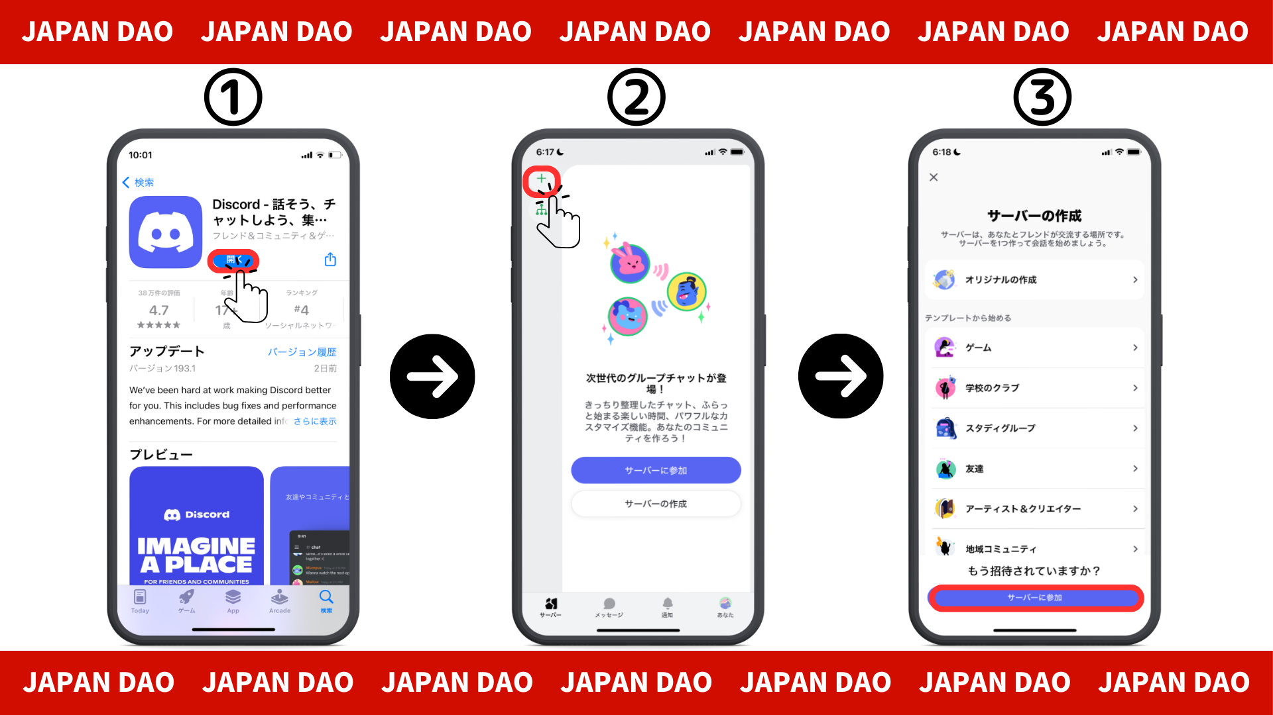
4. 커뮤니티 서버의 URL을 초대장 링크에 붙여 넣습니다.
일본 DAO 서버의 URL을 복사하여 붙여 넣으십시오.
https://discord.com/invite/japandao
5. "초대"를 누릅니다.
6. 서버에 등록을 완료하십시오
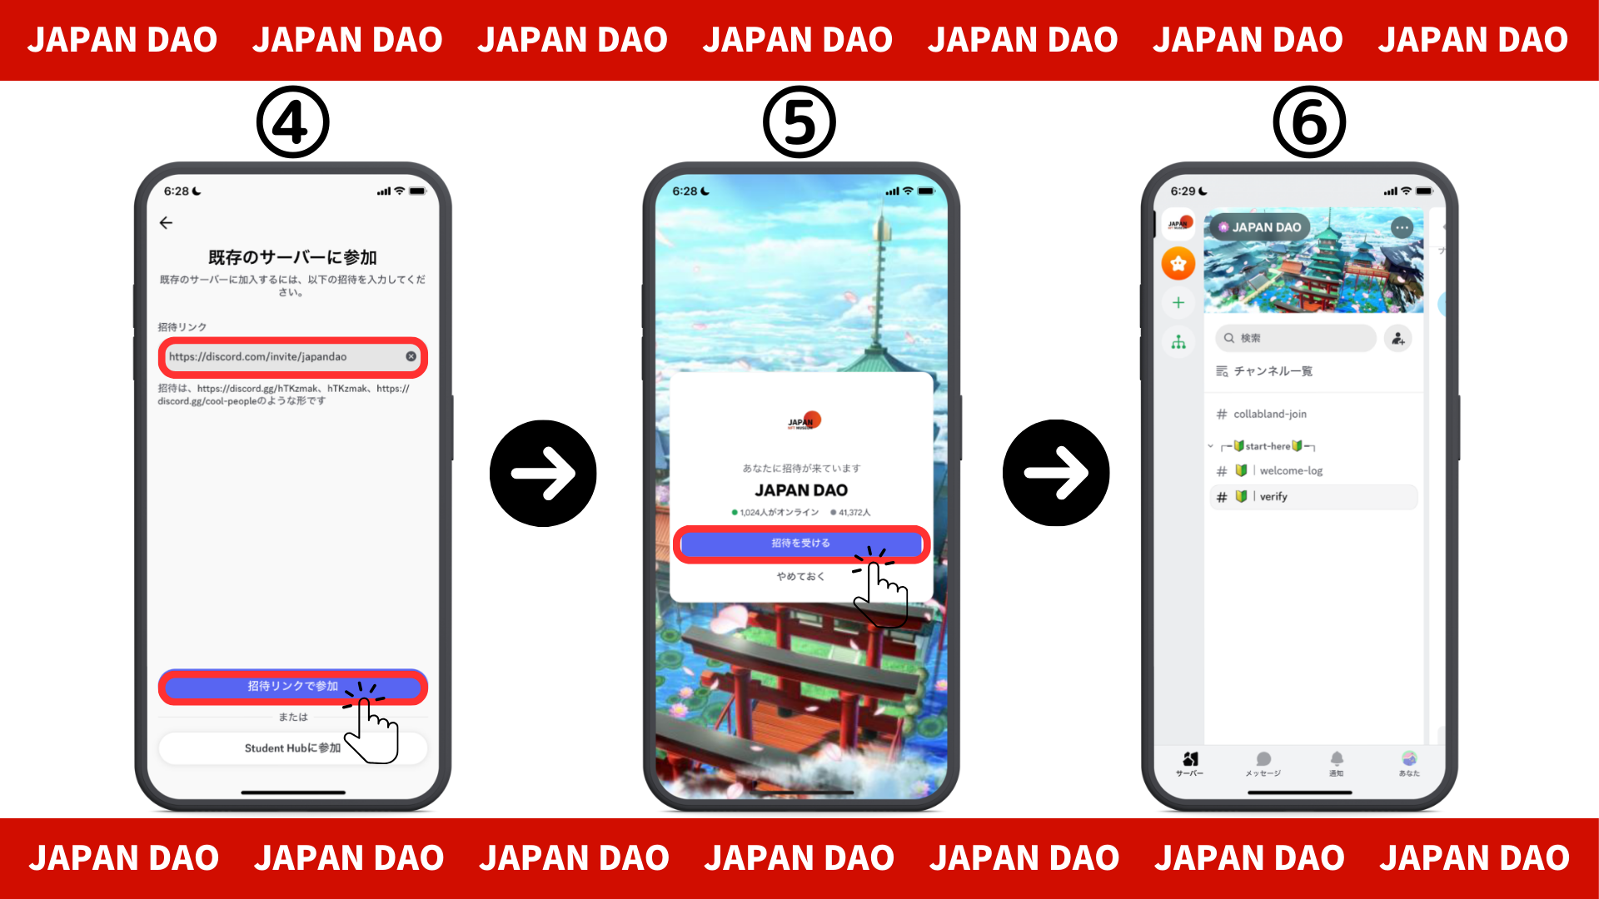
패턴 2 : Discord 참여 절차 (X 공식 계정에서)
일본 DAO 공식 계정 : https : //twitter.com/japannftmuseum
1. X 공식 계정의 Discord 링크를 누릅니다.
2. "초대"를 누릅니다.
3. 서버에 등록을 완료하십시오
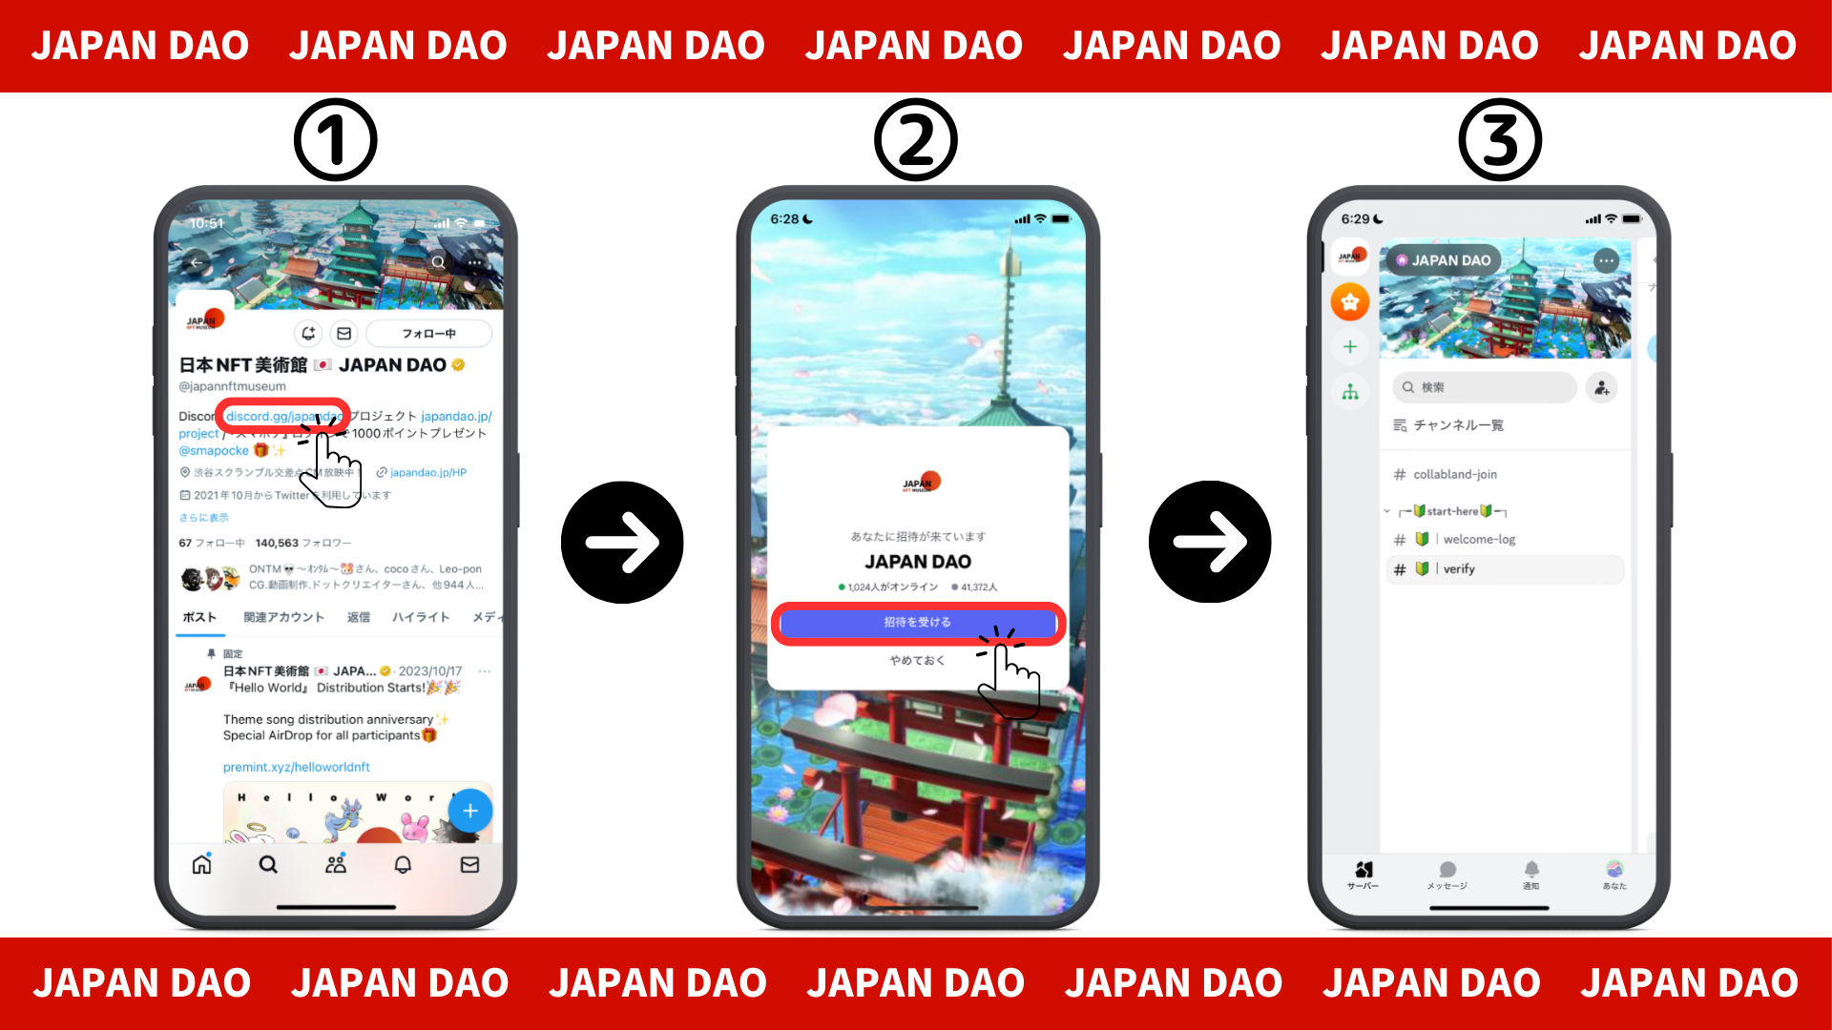
■ 초기 설정 정보 (인증, 롤 설정)
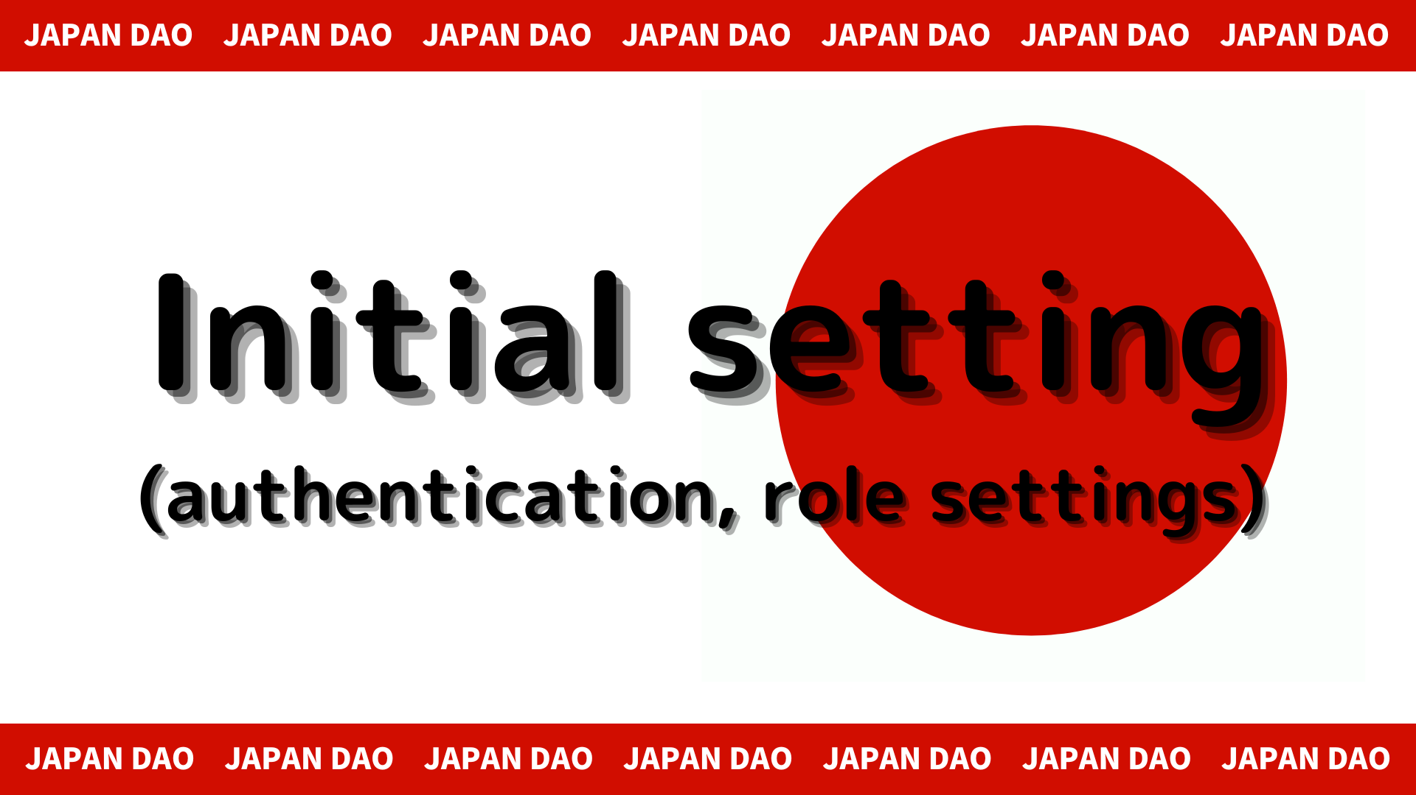
1. " # 🔰 | 확인"을 누릅니다.
2. 화면 하단으로 스크롤하십시오
3. 서버 규칙을 확인하십시오
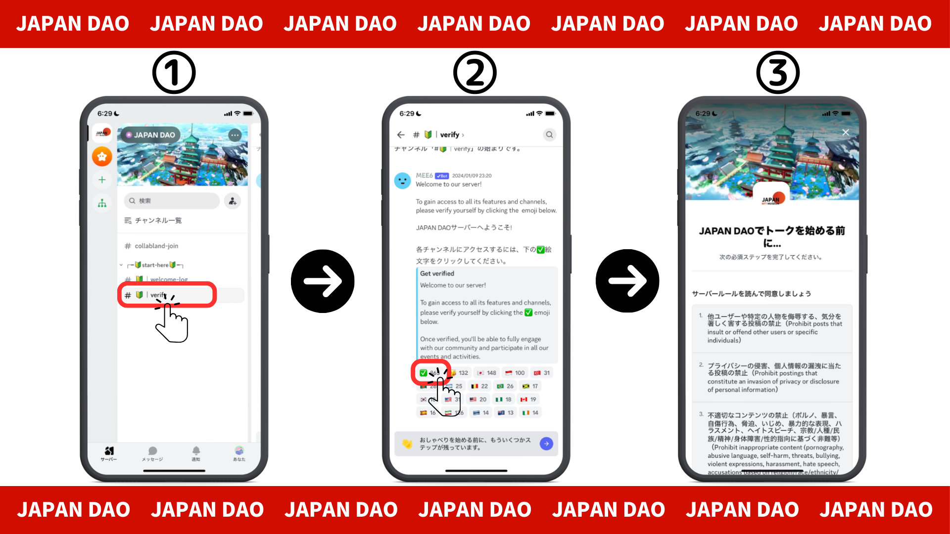
4. 규칙을 읽고, 이에 동의하는 것을 확인하고, 완료하십시오.
5. " # 🔰 | set-lole"을 누릅니다.
6. "em"이모티콘을 클릭하십시오 (일본 Dao Friends Roll)
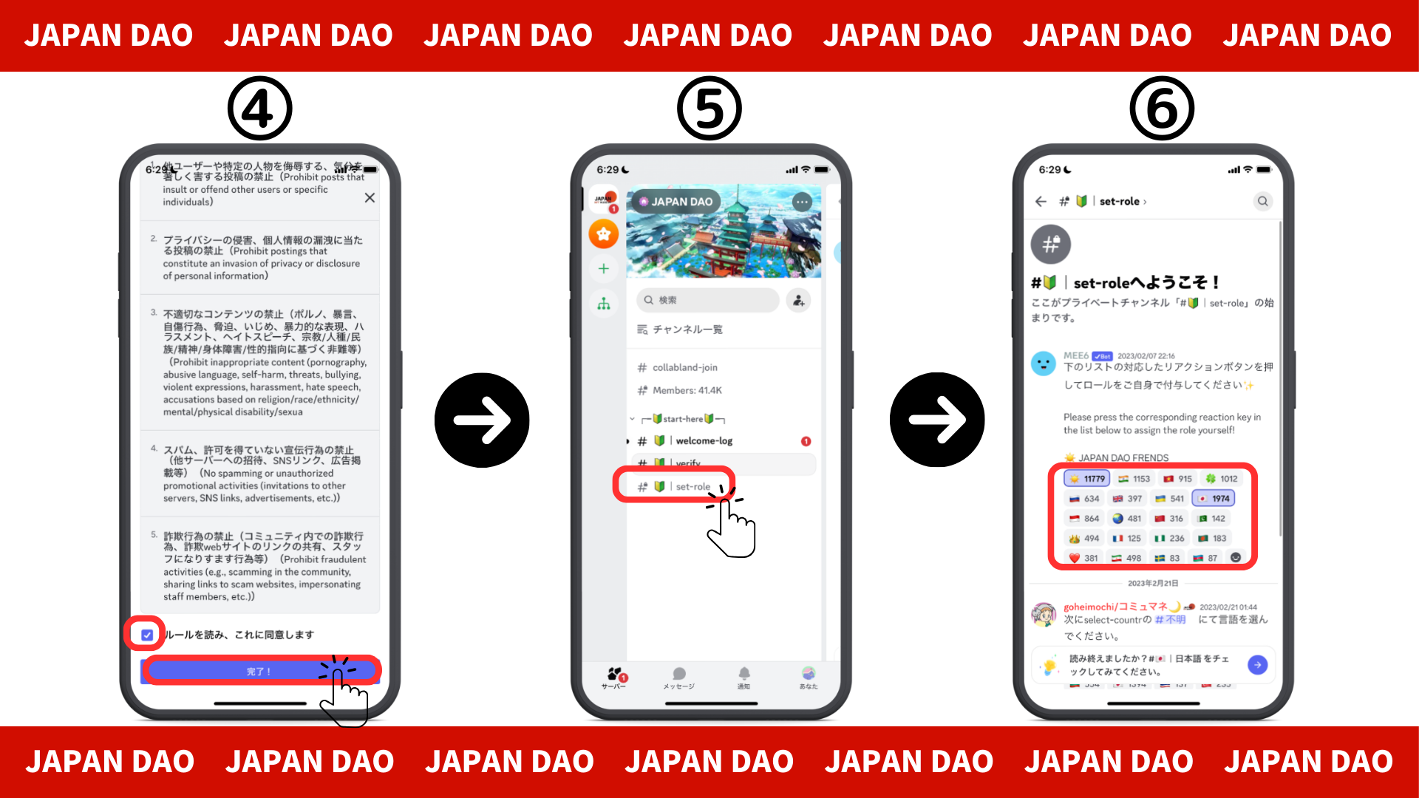
■ 메시지를 보내십시오
1. 언어 채널을 탭하십시오
2. 이모티콘 아이콘을 누릅니다
3. 스탬프를 누릅니다
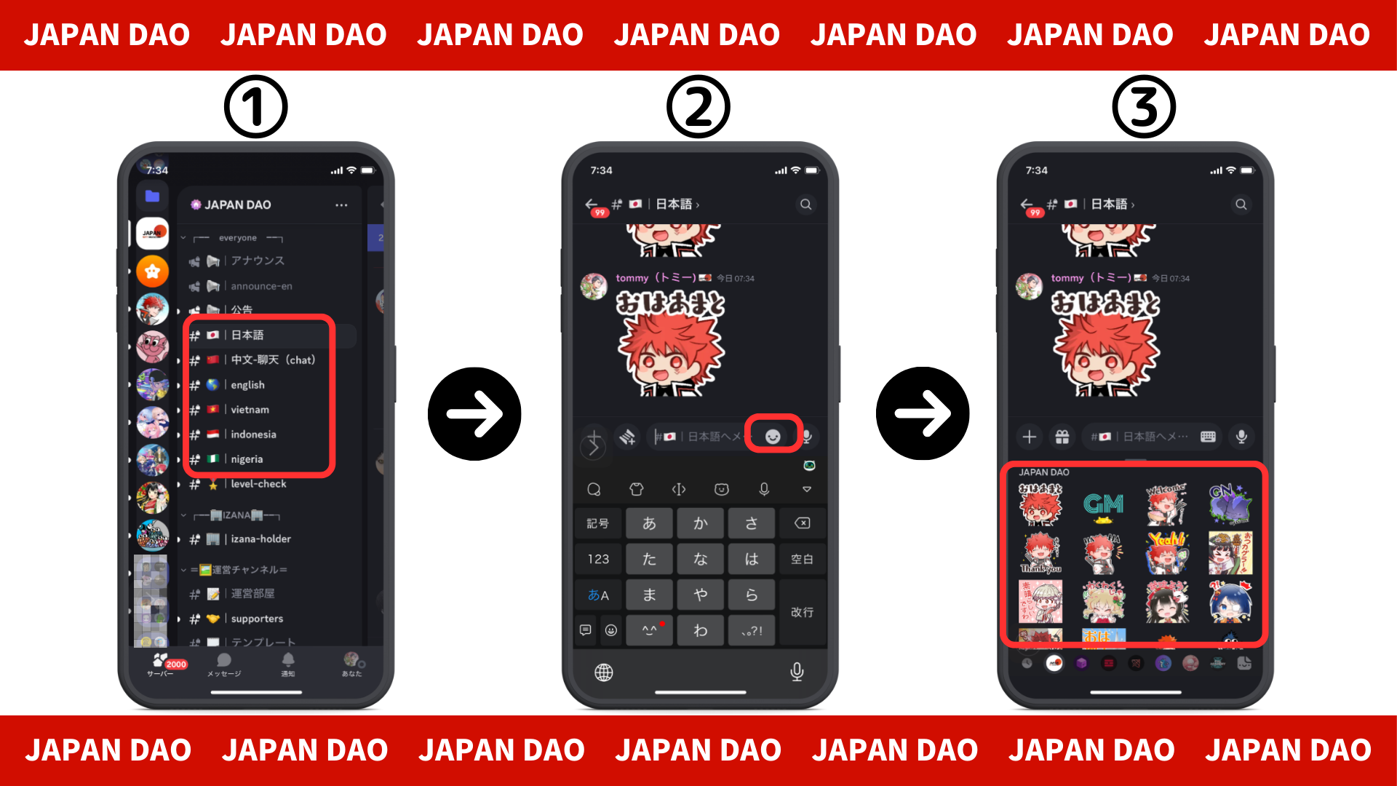
요약
커뮤니티에 가입 했습니까?각 언어 채널에 스탬프 나 질문이 있으시면 언제든지 자유롭게하십시오.회원들이 응답 할 것이므로 점점 더 우리와 함께하십시오!!
일본 DAO는 가능한 빨리 사용자에게 새로운 정보를 계속 제공 할 것입니다.
일본 DAO에 관심이 있다면 "Japan Dao Magazine"의 공식 X 계정을 따르십시오.
공식 X 계정 : https : //twitter.com/japannftmuseum
공식 불화 : https://discord.com/invite/japandao
감독 댓글
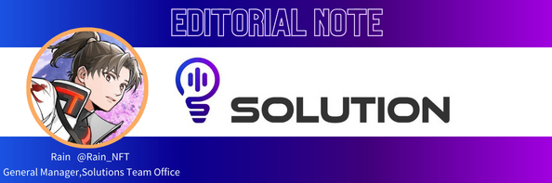
일본 DAO는 NFT로 일본을 부활시키는 웅장한 임무를 가지고 있습니다!
도쿄 올림픽에서 일본이 자랑스러워하는 만화와 애니메이션 문화는 NFT와 호환되며, 사랑하는 제작자와 프로젝트의 NFT를 개최하는 것이 좋습니다.
그리고 DAO를 사용하면 시너지 효과는 스프레드와 열의 양과 세계적으로 흥분을 갖습니다!
반드시 일본 Dao와의 일본의 부활을 깨달아 봅시다!

